**1**

**1. Bemutatkozás**

Herényi Zoltánnak hívnak. Középiskolai tanulmányimat 1990 évben kezdtem ahol villamoshálózat szerelőnek tanultam. Közben szerződésben álltam az OVIT Zrt-vel (Akkoriban a legnagyobb áramszolgáltató) így rögtön az iskola elvégzése után kamatoztathattam az elméleti tudást gyakorlatban is.

Nagyfeszültségű villamos hálózatokat építettünk. Munkám során megismertem a műhelymunkákat azok szinte összes veszélyes gépével együtt.

A tényleges hálózatszerelés során meg kellett tanulnom a nagyfeszültség (akár 750 kV) közelségével, valamint a magasban történő (több mint 30 méter) munkavégzéssel járó veszélyeket.

Később a MÁV berkein belül végeztem hálózatszerelést, ahol a nagyfeszültség és magasban végzett munka mellett a vonatforgalom közvetlen közelében végzett munkák veszélyével is meg kellett ismerkednem.

Javítottam továbbá ruhaipari gépeket,(ipari varrógépek, gőzfejlesztők, vasalógépek, ragasztóprések stb.) egy ruhaipari szövetkezet berkein belül.

Később építőiparban végeztem villanyszerelést egy építőipari vállalkozó foglalkoztatásában.

Természetesen ez a rövid bemutatás nem fed le minden munkahelyet ahol dolgoztam, csak próbáltam érinteni a területeket melyekkel szakmunkás időszakomban találkoztam.

Levelező szakon közben gimnáziumi érettségi bizonyítványt majd a Miskolci Egyetemen villamosmérnöki végzettséget szereztem.

A villamosmérnöki diploma megszerzése során szerencsém volt két szakirányban is (villamos digitális technika és erősáramú berendezések) szakirányokban az alapokat elsajátítani.

A mérnökgyakornoki évek alatt dolgoztam a SAG Hungaria Kft-nél (az ÉMÁSZ áramszolgáltató partnere) ahol újból a nagyfeszültségű villamos hálózatok építésével találtam szembe magam.

Később egy cég berkein belül a miskolci BOSCH (akkor még csak két üzemben) láttam el a gyártósori gépek kivételével, a gyárat kiszolgáló üzemrészek ellenőrzését, szükség esetén a gépek karbantartását.

Végül elérkezve napjainkba, 2007. szeptember 1-től BAZ. Megyei Kormányhivatal Miskolci Járási Hivatal, Foglalkoztatási Munkaügyi és Munkavédelmi Főosztály Munkaügyi és Munkavédelmi Ellenőrzési Osztályán dolgozom, mint munkavédelmi felügyelő.

Ez idő alatt érintőlegesen megismerhettem olyan technológiákat is melyek a szakmunkás évek alatt kimaradtak.

Jelenleg a felügyelőségi munka mellett végzem a Miskolci Egyetemen a Mérnökinformatikus Msc szakot. Jövőre végzős hallgatóként szeretnék diplomamunkaként egy olyan lehetséges rendszert bemutatni, melynek megalkotásához az eddig megszerzett tapasztalatokat kamatoztathatom.

2

Több mint tíz éve dolgozom a munkavédelem területén. Tulajdonképpen a mi feladatunk lenne hatékonyan elősegíteni a munkabiztonságot úgy, hogy betarttatjuk a munkáltatókkal a munkavédelmi előírásokat, valamint a mi jelentéseink mutatják az irányt a felettes szerveinknek, döntéshozóknak, minisztériumnak, hogy milyen irányba mozduljon el a munkavédelem.

Ebbe az egészben csak az a probléma, hogy a bekövetkezett balesetek statisztikáját nézegetjük ahelyett, hogy a múlt hibáit intelligens rendszerek dolgoznák fel és a visszajelzéseket azoktól kapnánk még a baleset bekövetkezése előtt.

Mindennek megvalósításához egy olyan rendszerre lenne szükség, mely minden pillanatban figyeli a munkahelyeken zajló eseményeket, és ha balesetveszélyt lát, azonnal riaszt, vagy szükség esetén lekapcsolja a veszélyt okozó gépet még a baleset bekövetkezése előtt.

Ehhez viszont fel kell ismerni a veszélyes helyzetet. A veszélyes helyzet felismeréséhez viszont szüksége van a rendszernek az ember, a helyszín, a gépek biztonságos felismerésének, valamint a tanulás képességére.

(Tulajdonképpen egy munkaterület is egy arc. Semmivel nem másabb megállapítani egy arcról a szem az orr a száj egymáshoz való viszonyainak időről időre történő apró változásaiból, hogy az illető hazudik-e, mint egy munkaterület szereplőinek, gép-ember egymáshoz történő apró változásaiból, viszonyaiból, hogy egy szituáció baleset veszélyes-e vagy sem.

**3**

**A képek szürke árnyalatossá tétele**  
 RGB komponensek átlagolása, de ez az emberi szem számára pontatlan, mivel  
nem egyformán érzékelünk minden színt. A következő lehetőség, amit az OpenCVbeépített színkonvertálása is használ az, hogy a komponensek súlyozott átlagát veszi,  
de nem egyenlő súlyértékekkel. Ennek a speciális esete, amely a HSV színrendszer value  
értékét számítja. Ebben az esetben az OpenCV-s beépített kovertálást használtam a  
következő súlyokkal:  
RGB to Gray = 0:299 · R + 0:587 · G + 0:114 · B:

**4**

**Előszűrés, simítás**

**Átlagoló szűrő**

Az átlagoló szűrő segítségével simítani lehet a képet. A képpontok közelebb kerülnek  
a környezetük átlagához, azaz a kép "simább" lesz, a szűrt kép intenzitásértékei a  
kiinulási kép intenzitástartományában maradnak. Csökkenti a zajt, de elmossa az éleket  
igy homályossá teszi a képet.

Egy képpont 3*×*3-as környezet esetén

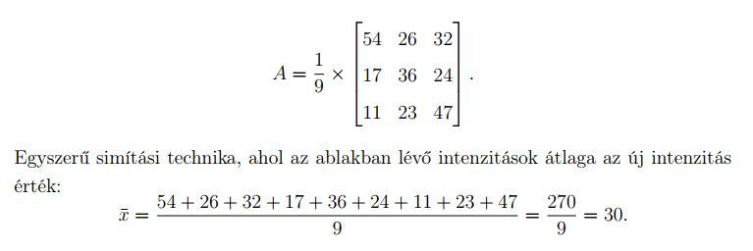

**5**

**Élek kiemelés**

**Adaptív küszöbölés az élek kiemelésére**  
Az adaptív küszöbérték általában szürkeárnyalatos vagy színes képet kap bemenetként, és a legegyszerűbb megvalósításban bináris képet eredményez. A kép minden  
egyes képpontjára egy küszöbértéket kell kiszámítani. Ez a küszöbérték lehet például  
egy kernelen belüli intenzitások átlaga, vagy egy, a hisztogram alapján becsült érték.  
Amennyiben a képpontérték a küszöbérték alatt van, akkor a háttérértékre van állítva,  
ellenkező esetben az előtérbe kerül.

**6**

**Kétoldalú szűrő**

A kétoldalaú szűrő egy nem lineáris, élvédő és zajcsökkentő simító szűrő a képekhez  
Az egyes képpontok intenzitását a közeli pixelek intenzitásának súlyozott átlagával  
helyettesíti. Ez a súly Gauss eloszláson is alapulhat. Elengedhetetlen, hogy a súlyok  
nem csak az euklideszi képpontok távolságától, hanem a radiometriai különbségektől  
is függnek (például tartománykülönbségek, például színintenzitás, mélységi távolság  
stb.). Ez a kép éles széleit megőrzi.

**7**

**Gabor szűrők**

Bizonyos arcfelismerő rendszerek speciális jellemzőket keresnek az arcon, és a teljes arc  
helyett csak ezeket tárolják, ezek alapján végzik az azonosítást. A különböző arcra illeszkedő  
gráfok létrehozásához is ilyen jellemző pontokra van szükség. A kétdimenziós Gabor szűrők  
kiemelik a hegyeket és völgyeket, amik arc esetén a szemek, száj, orr és egyéb  
jellemzők, kiemelkedő helyek. Ezáltal létrehozhatunk egy, az arcra jellemző  
tulajdonság halmazt, amely egyedi és személyenként változó. A módszer lényege hogy több,  
különböző irányú és frekvenciájú Gabor szűrőket közelítő maszkokkal végig megyünk az  
arcon, és ezek a szűrők kiemelik a jellemző pontokat. Ahol jellemző pontot találtunk, ott  
eltároljuk az összes maszk értékét, így egy összes maszk hosszúságú vektort kapunk, ezeket  
eltároljuk, illetve felismerésnél ezeket a vektorokat hasonlítjuk a kérdéses arc vektoraival.

**8**

**Edge mapping**

Ez a technika először egy él-keresést hajt végre az adatbázisban lévő képeken, majd az így  
kapott gradiensek nagyságát tároló mátrixokban binarizál. Ekkor rendelkezünk minden  
adatbázisban lévő képünkhöz egy-egy az él-pixeleket tartalmazó képpel   
Azonosításkor, a vizsgált képen ugyanezeket a lépéseket hajtja végre az algoritmus, majd  
összeveti az adatbázisban tárolt képekkel, mégpedig a következő módon: minden, az éleket  
tartalmazó képet halmaznak tekint, és ezeknek a halmazoknak veszi a Hausdorff –távolságát. A módszer elég gyors, és az irodalomban található eredmények alapján,  
megbízhatóan működik.

A projekt több algoritmust is használ felismerés céljából. Ezek egymás mellett párhuzamosan  
működnek, és ezek súlyozott eredménye adja majd a végső döntést. Az egyik használt  
módszer a főkomponens analízisen alapuló módszer, azaz a sajátarc technika. Egy másik  
módszer az EM (Edge Mapping), ami az arcon található éleket hasonlítja össze.

**9**

**Gauss szűrő**

A Gauss szűrő egy bemeneti kép és egy Gauss-kernel konvoluciójával jön létre. Minden egyes képpont értéket a környékének súlyozott átlagaként számolunk úgy, hogy a  
képpont eredeti értékének a legnagyobb a súlya, míg a távoliak kisebb súlyt kapnak.  
Ez olyan elmosódást eredményez, amely jobban védi a széleket, mint más egyenletes  
elmosódási algoritmusok. Egy Gauss függvény felírása egy dimenzióban az alábbi

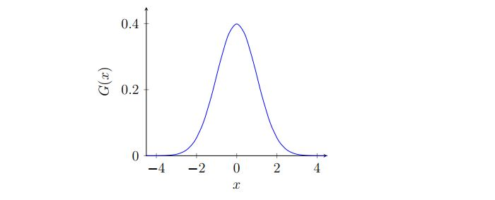

Gauss függvény *µ* = 0 és *σ* = 1 paraméterekkel  
Két dimenzióban, két Gauss együttesét kell használni, minden egyes dimenzióban:

**Két dimenzióban:**

az x a vízszintes tengely eredetétől való távolság, az y a függőleges tengely eredetétől való távolság, a σ pedig a Gauss eloszlás szórása. Két dimenzióban alkalmazva,  
ez a képlet olyan felületet hoz létre, amelynek körvonalait koncentrikus körök alkotják,  
a Gauss-eloszlás pedig a középpontból indul.

**10**

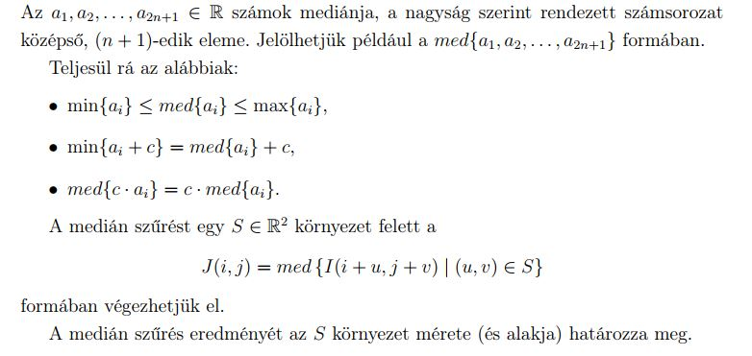**Medián szűrő**

Egy képpont 3X3-as környezete esetén

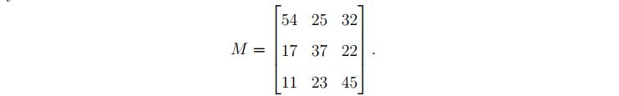

Ha a mátrix értékeit sorrendbe rendezzük: 11,17,22,23,25,32,37,45,54 akkor a pixel új intenzitása 25 lesz

**11**

**Konvolúció élek keresésére:**

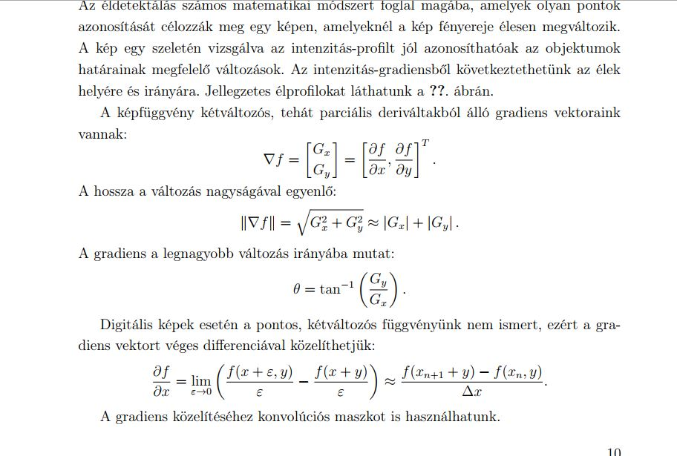

**12**

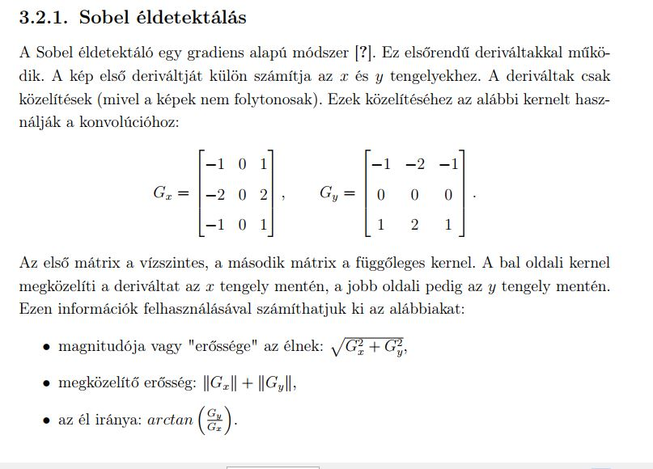**Sobel értékadás**

**13**

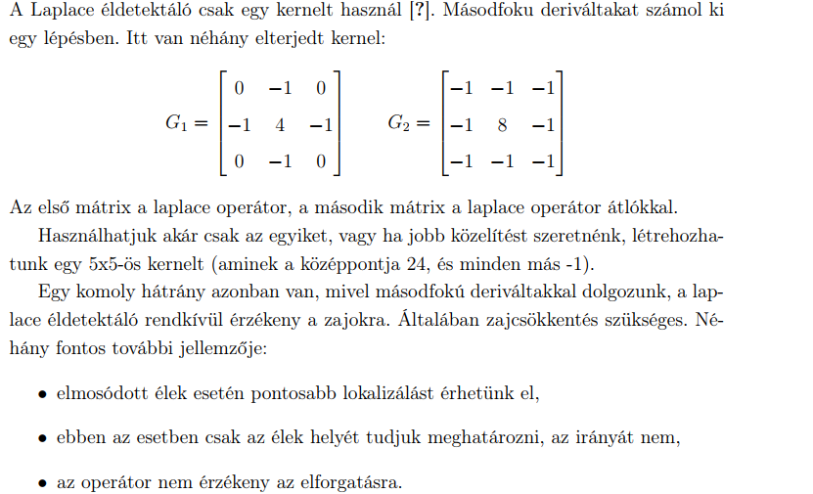**Laplace :**

**14**

**Klaszterezés**

**A klaszterezés leírása, fogalma működése**

**Klaszterezés (clustering) fogalma:**

objektumok csoportokba rendelése hasonlóságuk, vagy távolságuk  
alapján.

Nincs tanítóhalmaz, csak objektumok és azok attribútumai.

**A csoportképzés alapelve:**

hogy a csoporton belüli elemek egymástól mért távolsága kisebb legyen a különböző csoportokban lévő elemektől mért távolságtól.

**Használható**

objektumtér redukálására,  
felfedezésére és elemzésére,

valamint kívülálló elemek, zajok feltárására.

**A klaszterezés**felügyelet nélküli (unsupervised) csoportosítás, nincsenek előre megadott csoportok, az adatok maguk alakítják ki a klasztereket. Egy klaszter hasonló objektumok összességének tekinthető.

Két klaszterezendő elem (𝑥, 𝑦) **hasonlóságát** jelölje 𝑠(𝑥, 𝑦), amelyre teljesül, hogy:  
∀𝑥, 𝑦: 0 ≤ 𝑠(𝑥, 𝑦) ≤ 1  
∀𝑥, 𝑦: 𝑠(𝑥, 𝑦) = 𝑠(𝑦, 𝑥)  
∀𝑥: 𝑠(𝑥, 𝑥) = 1  
Hasonlóság helyett a **távolságot** szokták használni, egy 𝑑(𝑥, 𝑦) távolság, ha teljesül, hogy:  
∀𝑥, 𝑦: 0 ≤ 𝑑(𝑥, 𝑦)  
∀𝑥, 𝑦: 𝑑(𝑥, 𝑦) = 𝑑(𝑥, 𝑦)  
∀𝑥: 𝑑(𝑥, 𝑥) = 0

**Klaszterezési eljárásokkal szembeni elvárások:**

* skálázhatóság (nagyméretű problémák  
  kezelése),
* különböző típusú attribútumok kezelése,
* robusztusság (zajos adatok kezelése),
* sorrend függetlenség (ne függjön a bemeneti adatok sorrendjétől), tetszőleges alakú klaszterek
* felismerése, klaszter konzisztenciaőrzés, stb.

**Hierarchikus klaszterezés, összevonó, szétbontó**

**A hierarchikus klaszterezési eljárásokat** két csoportba sorolhatjuk: összevonó (egyesítő,  
bottom-up) és lebontó (felosztó, top-down).

**Az összevonó klaszterezés:** eljárásoknál kezdetben minden elem  
különálló klaszter, az eljárás pedig a legközelebbi klasztereket egyesíti.

**A lebontó klaszterezés**ezzel szemben egyetlen klaszterből indul ki, ami minden pontot tartalmaz, és ezt bontja egyre  
kisebb klaszterekre.

**15**

**HAC (Hiearchial Agglomerative Clustering ÖSSZEVONÓ klaszterezés):**

Kezdetben minden egyes elem egy önálló klaszter. Minden egyes lépésben a két legközelebbi klasztert összevonja, ezáltal csökken a klaszterek száma.

A leállási feltétel: egy minimális klaszterszám vagy egy távolság limit elérése.

A HAC folyamat megjelenítésére dendrogram ábrát használnak, amely azt mutatja, hogy mely elemek, milyen szinten lettek összevonva.

**16**

**HDC (Hierarchical Divisive Clustering hierarhikus szétbontó klaszterezés)**

Kezdetben minden elem egy klaszterhez tartozik.

Minden egyes lépésben szétbontja, két részre bontja azt a klasztert, amelyben a belső távolságösszeg a legnagyobb.

A leállási feltétel: egy maximális klaszterszám elérése, vagy elemi klaszterek létrejötte.

A folyamat megjelenítésére a HAC-hoz hasonlóan dendrogram ábra használható.

**17**

**K-means (K-közép) klaszterezés működése**   
A 𝑘-means klaszterezési eljárás klaszterközéppontokkal dolgozik, 𝑘 a klaszterek számát  
jelenti.

Induláskor: véletlen elrendezést vesz, véletlenszerűen választja meg a kiinduló  
klaszterközéppontokat.

**A cél:**

a klaszterek középpontja és többi pontja közötti távolságösszegek  
minimalizálása, a gyakorlatban inkább a távolságok négyzetösszegét minimalizálják, a  
számítások egyszerűsítése végett.

Az elemek áthelyezése során a klaszterhovatartozás megváltozhat, újra el kell végezni az elemek klaszterekbe rendelését.

Minden átrendezés után csökken a távolságok négyzetösszege, a minimumhoz konvergál, így a végesség garantált.

**A leállási feltétel:**

általában az, hogy a csoporthovatartozás már nem változik.  
A klaszterezés relatív tevékenység, nincs abszolút mérőszáma, függ az alkalmazástól. A  
klaszterek darabszáma a klaszterezés minőségének egy lehetséges mérőszáma. Más  
mérőszámok például a klaszteren belüli távolságok, különböző klaszterek távolsága, stb.  
Klaszterezés minőségének közelítő mértéke a klaszteren belüli távolság és a szomszédos  
klasztertől mért távolság hányadosa. Klaszterek távolsága alatt érthetjük például a középpontok  
távolságát, a legközelebbi, vagy legtávolabbi elemek távolságát, stb.

**18**

**Sziluett módszer (siluette method):**

Segítségével megválasztahtó az optimális klaszterszám paraméter.

Olyan 𝑘 értéket kell választani, amelynél maximális a sziluett módszerrel kapott érték.

Úgy látom ez K-meanshoz való

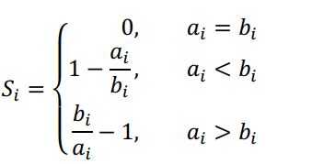Kiszámítása:  
  
Ahol 𝑎𝑖 a belső távolság, 𝑏𝑖 a külső távolság, és 𝑆𝑖 ∈ [-1; +1]. Akkor jó, ha 𝑆𝑖 értéke közel 1.

**19**

**Könyök módszer (elbow method):**

Könyök módszer (elbow method): olyan 𝑘 értéket érdemes választani, aminél kicsi a  
távolságok négyzetösszege és a hozzátartozó klaszterszám is.

Könyökpontnak nevezik: azt a pontot, ahol a javulás mértéke nagyról kicsire vált.

**20**

**Kohonen-féle SOM (Self Organizing Map) háló Mire szolgá? Működése:**Adatmegjelenítésre, adatrendszer vizualizációjára szolgál.

A sokdimenziós teret levetíti 2 vagy 3 dimenziósra.

Egyszerűen elhagyni egyes dimenziókat nagy torzulást eredményezne, így ez  
nem megoldás.

Vetületek viszonya helyett a valós távolságok viszonyát veszi figyelembe, így  
jobban megőrzi a távolságviszonyokat, mint a merőleges vetítés.

**A vetítés során a cél:**

az elemcsoportok, klaszterek feltárása. A vetületen a sűrűsödések klasztereket jelölnek.

**Működési elve, lépései:**   
• Egy reprezentáns rács minden egyes rácspontjához delegál egy képviselő elemet. A  
reprezentációs pontok induláskor véletlenszerűen kerülnek kiválasztásra.  
• Minden elemhez meg kell keresni a legközelebbi képviselő pontot, amely az elemhez  
közelíteni fog.  
• A rácsmegfeleltetés kialakításához az elem a nyertes képviselő pont mellett azokat a  
képviselő pontokat is vonzani fogja, melyek reprezentációs pontjai a nyertes  
reprezentációs pontjának szomszédai.  
• A képviselő pontok visszahatnak a reprezentációs pontokra. Az eljárás végén a  
szomszédos reprezentációs pontok képviselő pontjai is közelebb kerülnek egymáshoz.  
• Minden egyes rácsélhez hozzárendeljük a nekik megfelelő képviselő pontok valós  
távolságát és átmozgatjuk a reprezentációs pontokat úgy, hogy a látott távolságok  
arányosak legyenek a képviselő pontok valós távolságával.

**21**

**Sűrűségalapú klaszterezés:**A sűrűségalapú klaszterezési eljárásoknál meg kell adni egy reflexív, szimmetrikus  
szomszédsági relációt, amellyel az adatpontok környezete meghatározható.

A lokális tulajdonságok alapján minden adatpontról el kell dönteni, hogy egy klaszter belső pontja lesze, azaz részt vesz-e a klaszterek kialakításában.

A kimaradt pontok kívülálló (outlier) pontok.  
Térbeli ponthalmaz esetén adott sugarú gömbbel értelmezhető a pontok környezete,

egy küszöbértéknél nagyobb számosságú környezettel rendelkező pontok belső pontoknak  
tekinthetők.

**22**

**DBSCAN:**

Bármely két belső pont ugyanabba a klaszterbe kerül, ha legfeljebb 𝜀 távolságra  
vannak egymástól, valamint bármely határpont, amely elég közel van egy belső ponthoz, abba  
a klaszterbe kerül, amelyikbe a belső pont tartozik.

* Viszonylag ellenálló a zajjal szemben,
* képes kezelni tetszőleges alakú és méretű klasztereket.

**Működési elve, lépései:**   
• Minden pontot meg kell címkézni belső-, határ-, vagy zajos pontként.  
• El kell hagyni a zajos pontokat.  
• Össze kell kötni az összes olyan belső pontot, amelyek legfeljebb 𝜀 távolságra vannak  
egymástól.  
• Minden összekötött belső pontcsoport egy különálló klaszterbe kerül.  
• Minden határpontot ahhoz a klaszterhez kell rendelni, amelyiknek belső pontjaihoz  
kapcsolódik, elég közel van.

**23**

**Neurális hálók**

Az előrejelzés-készítés során gyakran szembesülünk olyan helyzettel

amelyben a vizsgált terület túlságosan komplex és változékony ahhoz, hogy a hagyományos,

korábban jól bevált eljárásokkal és modellekkel sikerrel állítsunk elő megfelelő

döntések alátámasztását elősegítő információkat a jövőről.

Ilyen értelemben megváltoztak az előrejelzési modell-készítés követelményei. A mechanikus, tartós, lineáris, egyetlen fejlődési irányba mutató modelleket az instabilitás és a

bizonytalanság korszakában fel kell, hogy váltsák a visszacsatolásokat, a

nem-linearitásokat kezelni képes, megújuló, tanuló, a rendszer dinamikáját megragadó,

önszerveződő modellek.

Az ezredfordulót követően elengedhetetlen követelményként fogalmazódik meg, hogy

az előrejelzési modellek képesek legyenek alkalmazkodni a rendszer viselkedésében és

a külső környezetben végbemenő gyakori változásokhoz.

**Neurális hálók jövőkutatási alkalmazhatósága**

A komplex rendszerek jövőbeni viselkedését vizsgáló előrejelzési modellek alkalmazása

során gyakori probléma, hogy a túl kevés vagy túl sok, bizonytalan, pontatlan, hibás

vagy hiányos adatokkal a hagyományos számítástechnikai eljárások nem tudnak mit

kezdeni a bonyolultság, vagy a számításigényesség miatt.

Az előzőekben megfogalmazott problémák, kihívások kezelésére az utóbbi idők

tapasztalatai alapján a mesterséges intelligencia modellek és az evolúciós modellek

alkalmazhatók eredményesen. Ilyennek tekinthetők az emberi agy analógiájára épülő

mesterséges neurális hálók is.

A természetben számos olyan eset fordul elő, amikor nagyon gyorsan kell

választ adni. Ilyen például az arcfelismerés, amikor a szembe érkezőről nagy

mennyiségű információt kell valamilyen függvénynek feldolgoznia, és végeredményül az

adott személyt meghatározni.

A természetben az ilyen típusú függvények keresése és állandó módosítása, javítása a tanulás, így kézenfekvő, hogy a modellezéshez az agy működését (a neuronok működését) használják. A neurális háló olyan tanuló algoritmus, amely nagy mennyiségű példa alapján egy adott inputhalmaz és outputhalmaz közötti összefüggést próbálja megtalálni.

A mesterséges neurális hálók a biológiai neurális rendszerek elvére felépített hardver

vagy szoftver megvalósítású, párhuzamos, osztott működésre képes információfeldolgozó eszközök. A hálók több, egymáshoz kapcsolódó és párhuzamosan dolgozó processzorból (neuronból) állnak, és ily módon próbálják utánozni a biológiai idegrendszer információfelvételének és -feldolgozásának módját.

A mesterséges neurális hálók a hagyományos algoritmikus eljárások helyett más módon,

tanulással nyerik el azt a képességüket, hogy bizonyos feladatokat meg tudjanak

oldani. A nagy számításigény és a nagyszámú megoldási lehetőség áttanulmányozása

megkívánja a párhuzamos feldolgozást, hogy egyidejűleg több különböző lehetőséget

lehessen megvizsgálni. A tanulás az információfeldolgozás módját határozza meg.

A mesterséges neurális hálók példákon keresztül tanulnak, akárcsak a biológiai

megfelelőik. A legtöbb mesterséges neurális háló tartalmaz valamilyen tanulási szabályt,

amely az input minták alapján megváltoztatja a kapcsolatok súlyait. A tanulás tehát az

a folyamat, amelynek során a hálózatok súlyozása kialakul.

Ha egy neurális hálót első ízben látunk el mintával, a háló véletlenszerű találgatással

keresi a lehetséges megoldást. Ezután a háló látni fogja, hogy mennyiben tért el válasza

a tényleges megoldástól, és ennek megfelelően módosítja a súlyokat. Ez esetben a

tanulás olyan iteratív eljárás, amelynek során a háló által megvalósított leképezést

valamely kívánt leképezéshez közelítjük.

Ha egy neurális hálót megfelelő szinten betanítottak, a háló használható elemző-

előrejelző eszközként másik adatokon is.

**24**

**Összegzés**

Az ismertető elején szó volt az olyan rendszerek kifejlesztéséről, mely felismeri a veszélyes szituációt és figyelmeztet vagy leállítja a veszélyt okozó gépet még a baleset bekövetkezése előtt. Ennek a technológiának a tökéletes kifejlesztése úgy gondolom, még hosszú éveket vehet igénybe. Viszont ha kis lépésekkel haladunk, akár már most hasznosan felhasználhatók lennének az eddigi eredmények. Gondolok itt például arra, hogy a gyárakba történő beléptetések, a lopások megelőzése, és a hagyományos ittasság vizsgálat mellett kibővülhetnének egy gyors kamerás arcanalízissel, mellyel kiszűrhetők lennének a fáradt, vagy nem megfelelő lelki állapotú munkavállalók. Hitem szerint ezek a szűrések, nem csak a fáradt, dekoncentrált dolgozók megtalálásában és ezáltal a balesetek lecsökkentésében lennének jelentősek, hanem az eredményeket elemezve segítenének, egy-egy munkahely általános hangulatának, dolgozói lelkiállapotának megismerésében is. Tehát belátható, hogy a gráfok megfelelő használata akár életeket is menthet, de mindenképp jelentős szerephez fog jutni a jövő csúcstechnológiájának kifejlesztésében.